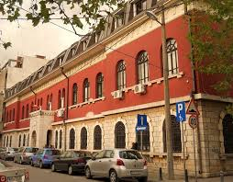XLIII MUZIČKI FESTIVAL mladih Crne Gore

Podgorica, 25-28. April 2016.godine

K O N A Č N I R E Z U L T A T I

Disciplina: VIOLA Kategorija: V kat
R.br | Prezime I ime | Ukupno  bodova | Nagrada/ Škola
1 | Nišic Emin | 0 | Muzička akademija Cetinje

Predsjednik žirija, Vujadin Krivokapić
26.april 2016. godine ______________________________________

